История ВФСК ГТО https://www.gto.ru/history

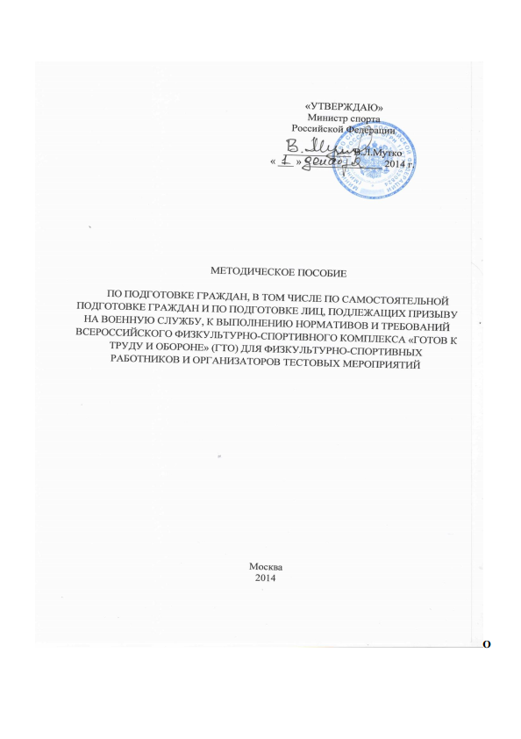

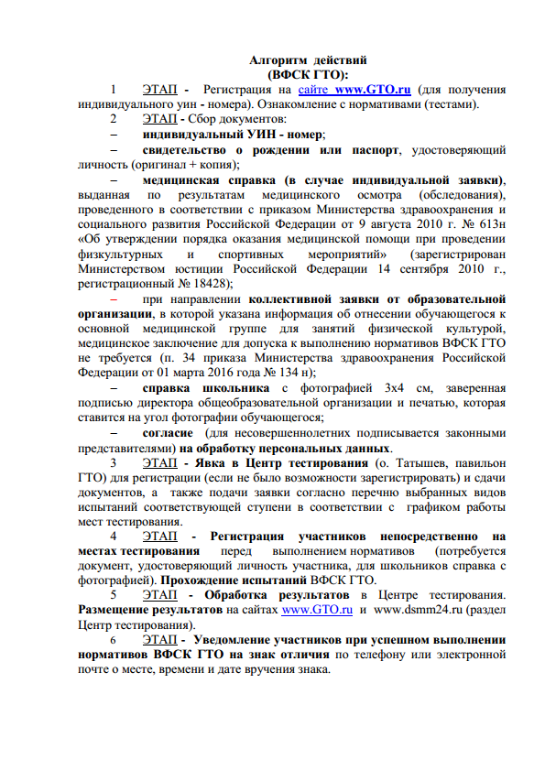
Положения / регламенты о проведении мероприятий http://krasobr.admkrsk.ru/?page_id=986

